MODUL PRAKTIKUM I

PENGENALAN KONSEP PBO, CLASS DAN OBJEK

- Tujuan

  - Siswa mampu memahami konsep PBO
  - Siswa mampu memahami arsitektur Java (JDK, JRE, JVM)
  - Siswa mampu memahami konsep class dan obyek
  - Siswa mampu menyajikan class dengan memberikan atribut dan metode
  - Siswa mampu menginstalasi java beserta konfigurasinya
  - Siswa mampu menyajikan kompilasi dari program yang sudah dibuat.
  - Siswa mampu mengidentifikasi struktur dasar dari program java.
  - Siswa mampu membedakan antara lain: java literal, tipe data dasar, tipe data variabel dan operator.

- Dasar Teori

Pemrograman Berorientasi Obyek dengan Pemrograman Terstruktur
Paradigma bahasa pemrograman memberikan model untuk programmer dalam menulis listing program. Paradigma perbedaan dalam bahasa pemrograman sebagai berikut :
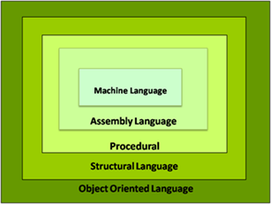  Gambar Bahasa pemrograman | - Pemrograman tidak terstruktur atau programming monolithic  - Pemrograman prosedural  - Pemrograman struktural  - Pemrograman Berorientasi Objek
- Pemrograman tidak terstruktur atau programming monolithic :
  - Seluruh permasalahan ini diselesaikan sebagai blok tunggal.
  - Semua data bersifat global dan tidak ada keamanan.
  - Perintah melompat diperbolehkan jump dan banyak menggunakan perintah go to
  - Cocok untuk permasalah kecil.
  - Sulit untuk melacak kesalahan program

Contoh bahasa pemrograman yang termasuk dalam Programming Monolithic adalah Assembly Language, BASIC.
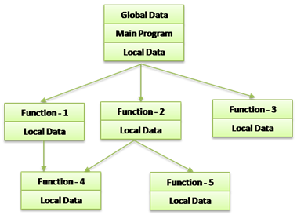  Gambar Diagram bahasa pemrograman | - Pemrograman prosedural  Masalah yang diberikan dibagi dalam beberapa sub masalah tergantung pada fungsinya.  Masalah disebut prosedur atau Metode. Prosedur apapun dapat dipanggil pada setiap saat selama pelaksanaan program.  Program ini memiliki variabel global dan lokal.
Fitur Pemrograman prosedur:
- Program besar yang terbagi dalam fungsi kecil atau prosedur.
- Menggunakan pendekatan pemrograman Top-Down.
- Data bergerak bebas dari satu fungsi ke yang lain.
- Sebagian besar fungsi berbagi data umum.
- Penekanan diberikan untuk algoritma.
Kekurangan:
- Sangat sulit mengidentifikasi data yang digunakan oleh yang berfungsi.
- Sulit untuk melacak kesalahan program

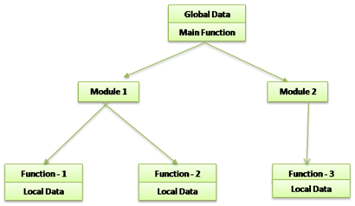  Gambar Diagram bahasa pemrograman | - Pemrograman Terstruktur  Program ini dibagi menjadi modul dan modul tersebut kemudian dibagi menjadi fungsi.  Penggunaan Pernyataan go to dihapus atau dikurangi.  Setiap modul dapat bekerja independen satu sama lain.
- Pemrograman berorientasi obyek
- Program ini dibagi menjadi jumlah unit kecil yang disebut Object. Data dan fungsi merupakan properti objek.
- Data dari objek hanya dapat diakses oleh fungsi yang terkait dengan objek tersebut.
- Fungsi satu objek dapat mengakses fungsi objek lain.

Fitur pemrograman berorientasi obyek
- Penekanan diberikan pada data daripada prosedur.
- Masalah dibagi menjadi obyek.
- Struktur data dirancang sedemikian rupa sehingga mereka mengatur objek.
- Data dan fungsi yang diikat bersama-sama.
- Penyembunyian data adalah mungkin.
- Data baru dan fungsi dapat dengan mudah dibuat.
- Obyek dapat berkomunikasi satu sama lain dengan menggunakan fungsi.
- Pendekatan bottom-up yang digunakan dalam membuat program

Perbedaan antara Pemrograman Berorientasi Obyek dan Terstruktur
Pemrograman Terstruktur | Pemrograman Berorientasi Obyek
Pendekatan top-down | Pendekatan bottom-up yang diikuti.
Fokus adalah pada algoritma dan kontrol aliran. | Fokus pada model obyek.
Program dibagi menjadi beberapa sub modul atau fungsi atau prosedur. | Program ini diselenggarakan dengan memiliki sejumlah kelas dan objek.
Fungsi yang independen satu sama lain. | Setiap kelas berhubungan secara hirarkis.
Tidak ada penerima yang ditunjuk dalam panggilan fungsi. | Ada penerima yang ditunjuk untuk setiap lewat pesan.
Data dan fungsi sebagai dua entitas yang terpisah Views. | Data dan fungsi sebagai satu kesatuan pandangan.
Pemeliharaan mahal. | Pemeliharaan relatif lebih murah.
Reuse Software tidak mungkin. | Membantu dalam penggunaan kembali perangkat lunak.
Fungsi panggilan digunakan. | Message passing digunakan.
Fungsi abstraksi digunakan. | Data abstaction digunakan.
Algoritma diberikan penting. | Data diberikan penting.
Solution adalah solusi spesifik-domain. | Solution adalah spesifik masalah domain.
Tidak ada enkapsulasi. Data dan fungsi yang terpisah | Enkapsulasi paket kode dan data sama sekali. Data dan fungsi disatukan dalam satu kesatuan.
Hubungan antara programmer dan program ditekankan. | Hubungan antara programmer dan pengguna ditekankan.
Teknik data-driven digunakan. | Didorong oleh delegasi tanggung jawab.
Dengan menggunakan OOP maka dalam melakukan pemecahan suatu masalah kita tidak melihat bagaimana cara menyelesaikan suatu masalah tersebut (terstruktur) tetapi objek-objek apa yang dapat melakukan pemecahan masalah tersebut. Sedangkan untuk pemrograman terstruktur, menggunakan prosedur/tata cara yang teratur untuk mengoperasikan data struktur.
Object oriented menggunakan “method” sedangkan terstruktur menggunakan “function”. Bila di OOP sering didengar mengenai “objects” maka di terstruktur kita mengenalnya dengan ”modules”. Begitu pula halnya dengan “attribute” pada OO juga memiliki tatanan nama yang sepadan dengan “variabel” pada pemrograman terstruktur.
Pemrograman prosedural akan dikatakan lebih baik apabila dalam segala situasi melibatkan kompleksitas moderat atau yang memerlukan signifikan kemudahan maintainability. Manfaat yang dirasakan dalam penggunaan pemrograman prosedural adalah kemampuan kembali menggunakan kode yang sama tanpa menggunakan kode yang berbeda ataupun mengkopinya kembali. Pemrograman berorientasikan objek dikatakan lebih baik apabila model data berorientasi objek dikatakan dapat memberi fleksibilitas yang lebih, kemudahan mengubah program, dan digunakan luas dalam teknik piranti lunak skala besar, serta pendekatan OOP lebih mudah dikembangkan dan dirawat.
Arsitektur Teknologi Java
Java adalah suatu teknologi di dunia software komputer, yang merupakan suatu bahasa pemrograman, dan sekaligus suatu platform. Sebagai bahasa pemrograman, Java dikenal sebagai bahasa pemrograman tingkat tinggi. Java mudah dipelajari, terutama bagi programmer yang telah mengenal C/C++. Sebagai sebuah platform, Java terdiri atas dua bagian utama, yaitu: Java Virtual Machine (JVM) dan Java Application Programming Interface (JavaAPI).
Sun membagi arsitektur Java membagi tiga bagian, yaitu:
- Enterprise Java (J2EE) untuk aplikasi berbasis web, aplikasi sistem tersebar dengan beraneka ragam klien dengan kompleksitas yang tinggi. Merupakan superset dari Standar Java
- Standar Java (J2SE), ini adalah yang biasa dikenal sebagai bahasa Java.
- Micro Java (J2ME) merupakan subset dari J2SE dan salah satu aplikasinya yang banyak dipakai adalah untuk wireless device / mobile device.

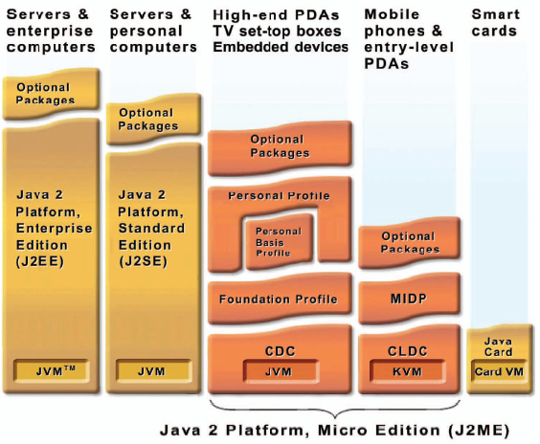

Gambar Arsitektur Teknologi Java

Java API
Beberapa fitur yang ditawarkan Java API antara lain sebagai berikut:
        - Applet
Program Java yang dapat berjalan di atas browser, yang dapat membuat halaman HTML lebih dinamis dan menarik.
- Java Networking
Sekumpulan API (Application Programming Interface) yang menyediakan fungsi–fungsi untuk aplikasi–aplikasi jaringan, seperti penyediaan akses untuk TCP, UDP, IP Adrress dan URL. Tetapi Java Networking tidak menyediakan akses untuk ICMP dikarenakan alasan sekuriti dan pada kondisi umum hanya administrator ( root ) yang bisa memanfaatkan protokol ICMP.
- JavaDatabase Connectivity (JDBC)
JDBC menyediakan sekumpulan API yang dapat digunakan untuk mengakses database seperti Oracle, MySQL, PostgreSQL, Microsoft SQL Server.
- Java Security
Java Security menyediakan sekumpulan API untuk mengatur security dari aplikasi Java baik secara high level atau low level, seperti public/private key management dan certificates.
- JavaSwing
Java Swing menyediakan sekumpulan API untuk membangun aplikasi–aplikasi GUI (Graphical User Interface) dan model GUI yang diinginkan bisa bermacam–macam, bisa model Java, model Motif/CDE atau model yang dependent terhadap platform yang digunakan.
- Java Server Pages
Berkembang dari Java Servlet yang digunakan untuk menggantikan aplikasi–aplikasi CGI, JSP (Java Server Pages) yang mirip ASP dan PHP merupakan alternatif terbaik untuk solusi aplikasi Internet.
- Java IDL + CORBA
Java IDL (Interface Definition Language) menyediakan dukungan Java untuk implementasi CORBA (Common Object Request Broker) yang merupakan model distributed-Object untuk solusi aplikasi besar di dunia networking.
- JavaCard
Java Card utamanya digunakan untuk aplikasi–aplikasi pada smart card, yang sederhana wujudnya seperti SIM Card pada handphone.
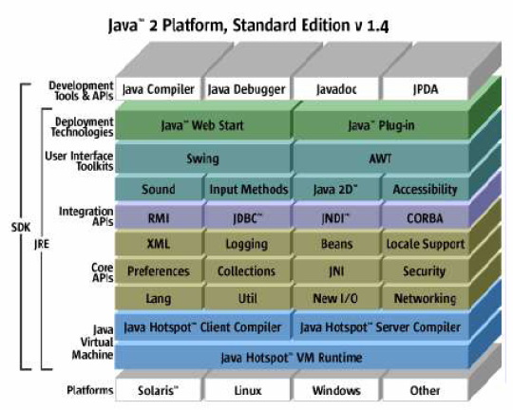
Gambar J2 SE Standard Edition

Berdasarkan white paper resmi dari SUN, Java memiliki karakteristik sebagai berikut :
- Sederhana
Bahasa pemrograman Java menggunakan sintaks mirip dengan C++ namun sintaks pada Java telah banyak diperbaiki terutama menghilangkan penggunaan pointer yang rumit dan multiple inheritance. Java juga menggunakan automatic memory allocation dan memory garbage collection.
- Berorientasi objek (ObjectOriented)
Java mengunakan pemrograman berorientasi objek yang membuat program dapat dibuat secara modular dan dapat dipergunakan kembali. Pemrograman berorientasi objek memodelkan dunia nyata ke dalam objek dan melakukan interaksi antar objek-objek tersebut.
- Dapat didistribusi dengan mudah
Java dibuat untuk membuat aplikasi terdistribusi secara mudah dengan adanya libraries networking yang terintegrasi pada Java.
- Interpreter
Program Java dijalankan menggunakan interpreter yaitu Java Virtual Machine (JVM). Hal ini menyebabkan sourcecode Java yang telah dikompilasi menjadi Java bytecodes dapat dijalankan pada plat form yang berbeda-beda.
- Robust
Java mempunyai reliabilitas yang tinggi. Compiler pada Java mempunyai kemampuan mendeteksi error secara lebih teliti dibandingkan bahasa pemrograman lain. Java mempunyai runtime Exception handling untuk membantu mengatasi error pada pemrograman.
- Aman
Sebagai bahasa pemrograman untuk aplikasi internet dan terdistribusi, Java memiliki beberapa mekanisme keamanan untuk menjaga aplikasi tidak digunakan untuk merusak system computer yang menjalankan aplikasi tersebut.
- ArchitectureNeutral
Program Java merupakan platform independent. Program cukup mempunyai satu buah versi yang dapat dijalankan pada platform yang berbeda dengan Java VirtualMachine.
- Portable
Source code maupun program Java dapat dengan mudah dibawa ke platform yang berbeda-beda tanpa harus dikompilasi ulang.
- Performance
Performance pada Java sering dikatakan kurang tinggi.Namun performance Java dapat ditingkatkan menggunakan kompilasi Java lain seperti buatan Inprise, Microsoft ataupun Symantec yang menggunakan Just In Time Compilers (JIT).
- Multithreaded
Java mempunyai kemampuan untuk membuat suatu program yang dapat melakukan beberapa pekerjaan secara sekaligus dan simultan.
- Dinamis
Java didesain untuk dapat dijalankan pada lingkungan yang dinamis. Perubahan pada suatu class dengan menambahkan properties ataupun method dapat dilakukan tanpa menggangu program yang menggunakan class tersebut.

Sebagai sebuah bahasa pemrograman, Java dapat membuat seluruh bentuk aplikasi, desktop, web dan lainnya.
Java adalah bahasa pemrograman yang berorientasi objek (OOP) dan dapat dijalankan pada berbagai platform system operasi. Perkembangan Java tidak hanya terfokus pada satu sistem operasi, tetapi dikembangkan untuk berbagai sistem operasi dan bersifat open source.
- Java Virtual Machine (JVM)
JVM adalah sebuah mesin imajiner (maya) yang bekerja dengan menyerupai aplikasi pada sebuah mesin nyata. JVM menyediakan spesifikasi hardware dan platform dimana kompilasi kode Java terjadi. Spesifikasi inilah yang membuat aplikasi berbasis Java menjadi bebas dari platform manapun karena proses kompilasi diselesaikan oleh JVM.
Aplikasi program Java diciptakan dengan file teks berekstensi .java. Program ini dikompilasi menghasilkan satu berkas bytecode berekstensi .class atau lebih. Bytecode adalah serangkaian instruksi serupa instruksi kode mesin. Perbedaannya adalah kode mesin harus dijalankan pada sistem komputer dimana kompilasi ditujukan, sementara bytecode berjalan pada java interpreter yang tersedia di semua platform sistem komputer dan sistem operasi.
- Garbage Collection
Program Java melakukan garbage collection yang berarti program tidak perlu menghapus sendiri objek–objek yang tidak digunakan lagi. Fasilitas ini mengurangi beban pengelolaan memori oleh programmer dan mengurangi atau mengeliminasi sumber kesalahan terbesar yang terdapat pada bahasa yang memungkinkan alokasi dinamis.
- Code Security
Code Security terimplementasi pada Java melalui penggunaan Java Runtime Environment (JRE). Java menggunakan model pengamanan 3 lapis untuk melindungi sistem dari untrusted Java Code.
- Pertama, class-loader menangani pemuatan kelas Java ke runtime interpreter. Proses ini menyediakan pengamanan dengan memisahkan kelas–kelas yang berasal dari local disk dengan kelas–kelas yang diambil dari jaringan. Hal ini membatasi aplikasi Trojan karena kelas–kelas yang berasal dari local disk yang dimuat terlebih dahulu.
- Kedua, byte code verifie rmembaca byte code sebelum dijalankan dan menjamin byte code memenuhi aturan–aturan dasar bahasa Java.
- Ketiga, manajemen keamanan menangani keamanan tingkat aplikasi dengan mengendalikan apakah program berhak mengakses sumberdaya seperti system file, port jaringan, proses eksternal dan system windowing.

Fase-Fase Pemrograman Java
Gambar di bawah ini menjelaskan aliran proses kompilasi dan eksekusi sebuah program Java
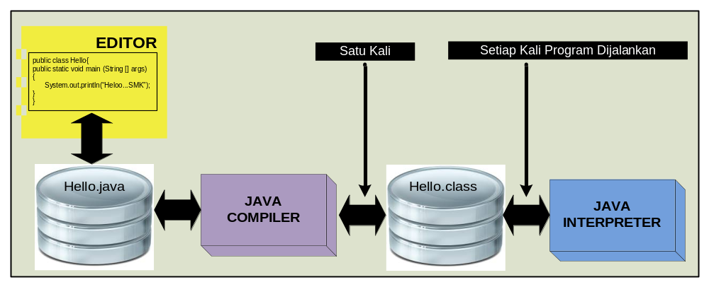
Gambar Fase dari sebuah program Java

Langkah pembuatan sebuah program berbasis Java adalah menuliskan kode program pada text editor. Contoh text editor yang dapat digunakan antara lain: notepad, sublime, notepad++ dan lain sebagainya. Kode program yang dibuat kemudian tersimpan dalam sebuah berkas berekstensi .java. Setelah membuat dan menyimpan kode program, kompilasi file yang berisi kode program tersebut dengan menggunakan Java Compiler. Hasil dari kompilasi berupa berkas byte code dengan ekstensi .class. Berkas yang mengandung byte code tersebut kemudian akan dikonversikan oleh Java Interpreter menjadi bahasa mesin sesuai dengan jenis dan platform yang digunakan.
Konsep Obyek Secara Umum
Data  Methode anggota  Methode anggota  Obyek  Gambar Data dan fungsi pemanipulasian data pada suatu obyek | Object adalah gabungan antara beberapa data dan fungsi yang masing-masing bekerja bersama-sama dan tidak dapat dipisahkan. Gabungan dari data dan fungsi tersebut akan membentuk suatu object-object yang aktif. Dari kumpulan beberapa object yang sama akan membentuk struktur baru yang disebut class.
Konsep dasar object (object Oriented) meliputi tiga hal:
- Is Identical (because Object has own unique ID), yaitu object tersebut mempunyai identitas tersendiri dapat dibedakan dengan yang lain
- Has Behavior (because Object has Method), yaitu object itu mempunyai prilaku atau sifat-sifat yang khusus
- Has State (because Object has instance parameter), object mempunyai ukuran yang baku.

Karakteristik Obyek
Untuk lebih jelasnya karakteristik objek tersebut dijelaskan sebagai berikut :
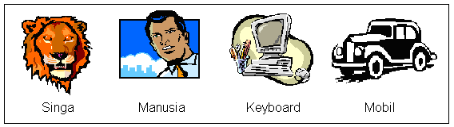Gambar Contoh Obyek | - Identitas berarti data diukur mempunyai nilai tertentu yang membedakan entitas dan inilah yang disebut objek
Setiap objek mempunyai sifat yang melekat pada identitasnya, sehingga dua objek dapat berbeda walaupun bila semua nilai atributnya identik.
Gambar di bawah ini menunjukkan dua kelas dengan beberapa instans yang berhubungan dengannya.


Objek Mobil Kelas Mobil
Attribut
Bahan Bakar
Roda
Kecepatan
Operasi
Mogok
Berjalan
Diperbaiki
Gambar Contoh obyek dengan property

Konsep Class, Object, Attribute, Constructor, Variabel, dan Method pada Program Java

Class

Class adalah wadah yang berisi abstraksi (pemodelan) dari suatu fungsi objek (benda), yang mendeskripsikan data (sifat karakteristik) dan fungsi yang dimiliki oleh objek tersebut. Karena kelas merupakan wadah yang akan digunakan untuk menciptakan objek, maka jelaslah bahwa kita harus membuat kelas terlebih dahulu sebelum membuat objek.

Dalam pendefinisian class, umumnya dituliskan sebagai berikut:
<modifier> class <name> {
<attribute declaration>*
<constructor declaration>*
<method declaration>*
}

Object

Object adalah sekumpulan software yang terdiri dari variable dan method-method terkait. Object saling berinteraksi dengan saling memanggil metode dari satu object ke object lainnya, disebut message. Dengan kata lain, object merupakan instance sebenarnya dari sebuah class. Instance dibuat sewaktu kita melakukan inisialisasi class dengan menggunakan kata kunci new. Dalam bahasa pemrograman Java, object dapat ditulis dengan sintaks sebagai berikut:
nama_class nama_instance = new nama_class();

Attribute

Dalam pendeklarasian atribut, dapat dituliskan:

<modifier> <type> <name> [= <default_value>];

Constructor
Constructor sangatlah penting pada pembentukan sebuah object. Constructor adalah method dimana seluruh inisialisasi object ditempatkan. Berikut ini adalah property dari Constructor:
- Constructor memiliki nama yang sama dengan class
- Sebuah Constructor mirip dengan method pada umumnya, namun hanya informasi–informasi berikut yang dapat ditempatkan pada header sebuah constructor, scope atau identifikasi pengaksesan (misal:public), nama dari konstuktor dan parameter.
- Constructor tidak memiliki return value
- Constructor tidak dapat dipanggil secara langsung, namun harus dipanggil dengan menggunakan operator new pada pembentukan sebuah class.
Untuk mendeklarasikan constructor
Sintaks deklarasi consturctor
<modifier><className>(<parameter>*){
<statement>*
}

Variabel
Variabel adalah item yang digunakan data untuk menyimpan pernyataan objek. Variabel memiliki tipe data dan nama. Tipe data menandakan tipe nilai yang dapat dibentuk oleh variabel itu sendiri. Nama variabel harus mengikuti aturan untuk identifier. Untuk deklarasi variabel adalah sebagai berikut,
<data tipe><name> [=initial value];
Catatan: Nilainya berada diantara < > adalah nilai yang disyaratkan, sementara nilai dalam tanda [ ] bersifat optional. Berikut ini adalah contoh program yang mendeklarasikan dan menginisialisasi beberapa variabel
Contoh deklarasi variable
short x;
int umur;
float gaji;
double data;

Method
Method adalah bagian-bagian kode yang dapat dipanggil oleh program utama atau dari method lainnya untuk menjalankan fungsi yang spesifik. Berikut adalah karakteristik dari method:
- Dapat mengembalikan satu nilai atau tidak sama sekali,
- Dapat diterima beberapa parameter yang dibutuhkan atau tidak ada parameter sama sekali. Parameter bisa juga disebut sebagai argumen dari fungsi,
- Setelah method telah selesai dieksekusi, dia akan kembali pada method yang memanggilnya.
Pendeklarasian method dituliskan:
Sintaks pembuatan method
<modifier><returnType><name>(<parameter>*){
<statement>*
}
Keterangan:
<modifier> dapat menggunakan beberapa modifier yang berbeda
<returnType> dapat berupa seluruh tipe data, termasuk void
<name> identifier atas class
<parameter> : <tipe_parameter><nama_parameter>[,]

Kompilasi Program
Untuk mengeksekusi sebuah program Java, maka terdapat langkah-langkah yang harus dilakukan:
- Masuk ke Command Prompt (Windows+R)
- Masuk ke direktori tempat penyimpanan file.java
- Ketikkan javac namafile.java
- Apabila tidak terjadi eror, lanjutkan dengan mengetikkan java namafile untuk menjalankan program java.

Struktur Dasar Program Java

public class HelloTelkom{

public static void main(String []args){ System.out.println("Hello Siswa Telkom.");
}

}

Baris pertama code public class HelloTelkom menandakan nama class yaitu HelloTelkom. Dalam Java, semua code seharusnya ditempatkan di dalam deklarasi class. Sebagai tambahan, class menggunakan access modifier public, yang mengidentifikasikan class kita mempunyai akses bebas ke class lain dari package yang lain pula (package merupakan kumpulan dari class-class).
Baris berikutnya yaitu kurung kurawal ({) menandakan awal blok. Setelah itu pada baris selanjutnya terdapat code static void main(String []args) yang mengindikasikan nama suatu method dalam class HelloTelkom yang bertindak sebagai method utama. Method utama adalah titik awal dari suatu program Java. Semua program kecuali applet pada program Java dimulai dengan method utama. Sedangkan code System.out.println(" ") digunakan untuk menampilkan teks yang diapit oleh tanda double petik (“...”). Dua baris terakhir yang terdiri dari dua kurung kurawal menandakan akhir dari blok method main dan secuah class.

Petunjuk penulisan program Java:

- Program java yang dibuat harus selalu diakhiri dengan ekstensi namafile.java

- Nama File seharusnya sesuai/sama dengan nama class public nya. Sebagai contoh, jika nama class public Anda adalah Hello, Anda harus menyimpan file tersebut dengan nama Hello.java

Java Literals
Literals adalah tanda bahwa tidak terjadi perubahan atau konstan. Macam-macam literals dalam Java adalah : Integer Literals, Floating-Point Literals, Boolean Literals, Character Literals dan String Literals.
Integer Literals
Integer literals dibedakan dalam beberapa format yang berbeda: desimal (berbasis 10), heksadesimal (berbasis 16), and oktal (berbasis 8). Dalam penggunaan tipe data integer pada program, kita harus mengikuti aturan penggunaan beberapa notasi khusus.Untuk angka desimal, kita tidak memerlukan notasi khusus. Kita hanya menulis angka desimal seperti apa adanya. untuk angka heksadesimal, hal itu harus ditandai oleh “0x” atau “0X”. untuk oktal, ditandai oleh“0”. Sebagai contoh, mewakili angka 12. Penulisan dalam bentuk desimalnya adalah 12, Sementara dalam heksadesimal, menjadi 0xC, dan dalam oktal, nilai tersebut sama dengan 014.
Floating-Point Literals
Floating point literals mewakili bentuk desimal dengan bagian yang terpisah. Sebagai contoh adalah 3.1415. Floating point literals dapat dinyatakan dalam notasi standard atau scientific. Sebagai contoh, 583.45 dinyatakan dalam notasi standard, Sementara 5.8345e2 dinyatakan dalam notasi scientific. Default Floating point literals mempunyai tipe data double yang dinyatakan dalam 64-bit. Untuk menggunakan ketelitian yang lebih kecil (32-bit) float, hanya dengan menambahkan karakter “f” atau “F”.
Boolean Literals
Boolean literals hanya memiliki dua nilai, true atau false.
Character Literals
Character Literals diwakili oleh karakter single Unicode. Karakter Unicode adalah 16-bit character set yang menggantikan 8-bit ASCII character set. Unicode memungkinkan pengunaan simbol dan karakter khusus dari bahasa lain. Untuk menggunakan character literals, karakter tersebut di dalam tanda single pute (' ') (single quote delimiters). Sebagai contoh huruf a, diwakili sebagai ‘a’. Untuk menggunakan karakter khusus seperti karakter baris baru, backslash digunakan diikuti dengan karakter kode. Sebagai contoh, ‘\n’ untuk karakter baris baru atau ganti baris, ‘\r’ untuk menyatakan nilai balik (carriage return), ‘\b’ untuk backspace.
String Literals
String literals mewakili beberapa karakter dan dinyatakan dalam tanda double pute (“ ”)( double quotes). Sebagai contoh string literal adalah, “Hello World”.

Operator dalam Pemrograman Java

Dalam Java, ada beberapa tipe operator. Ada operator aritmatika, operator relasi, operator logika, dan operator kondisi. Berikut adalah dasar operator aritmatika yang dapat digunakan untuk membuat suatu program dalam Java:

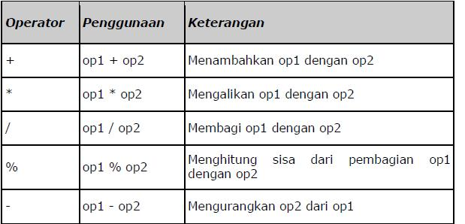

Bahasa Pemrograman Java mengidentifikasikan 8 tipe data primitif yang ditunjukkan dalam tabel di bawah ini:
Tabel Tipe Data Primitif
Grup | Type  Data | Size | Min Value | Max Value
Integral | byte | 8 bits | -128 | 128
 | short | 16 bits | -32768 | 32768
 | int | 32 bits | -2147483648 | 2147483648
 | long | 64 bits | -9223372036854775808 | 9223372036854775808
Real | float | 32 bits | ± 1.40239846E-45 | ±3.40282347E+8
 | double | 64 bits | ±4.94065645841246544E-324 | ±1.79769313486231570E+308
Karakter | char | 16 bits | \u0000 | \uFFFF
Boolean | boolean | n/a | true atau false

Tipe data boolean diwakili oleh dua pernyataan yaitu true atau false. Tipe data char (karakter) diwakili oleh satu unicode. Tipe data ini mempunyai ciri dimana dia harus berada dalam single quote („..‟). Sedangkan String bukan merupakan tipe data primitif. String mewakili tipe data yang terdiri dari beberapa karakter. String harus dituliskan dalam tanda double quote (“ “).

Tipe-tipe data integral memiliki bentuk default int. Anda dapat mengubahnya ke dalam bentuk long dengan menambahkan huruf L atau l. Tipe data integral memiliki range sebagai berikut:
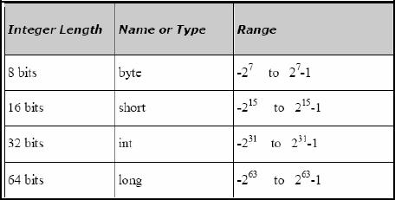

Tipe data floating point memiliki double sebagai tipe data defaultnya. Tipe data floating point memiliki range sebagai berikut:
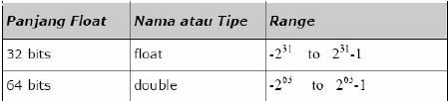

- Latihan

Latihan 1 Dasar Penulisan Program Java
Tulis program berikut dan beri simpan sebagai file dengan nama HelloTelkom.java, kemudian kompile dan jalankan

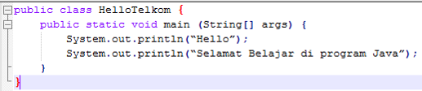

Output program adalah

Latihan 2 Penggunaan Variabel
Program berikut akan mendeklarasikan suatu variabel untuk menampung suatu nilai (bertipe integer), dan menampilkannya ke layar. Tulis, dan jalankan program berikut
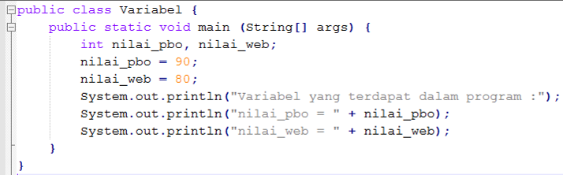

Output Program

Latihan 3 Program Aritmatika (Perhitungan) Sederhana
Program berikut adalah program untuk menjumlahkan 2 buah bilangan. Tulis dan jalankan programnya.
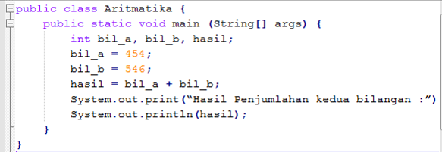
Output Program

Program berikut adalah program untuk menghitung luas suatu persegi panjang. Tulis dan jalankan programnya.
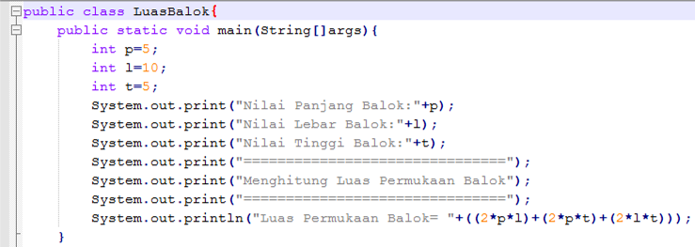

Output Program

Tugas Eksplorasi
Pada program latihan 3 Aritmatika, cobalah ubah nilai dari bil_a menjadi 454,55 dan bil_b menjadi 546,55, apa yang terjadi ketika program dikompile. Untuk menyimpan bilangan pecahan gunakan tipe data float atau double.
Jelaskan dan Tunjukkan hasil programnya.

Latihan 4 Inputan Keyboard
Program berikut akan menerima inputan dari keyboard, dan menyimpannya ke dalam suatu variabel, dan kemudian menampilkannya ke layar. Untuk menggunakan masukan keyboard, digunakan library Scanner, dari paket java.util. Ketik dan jalankan program berikut.
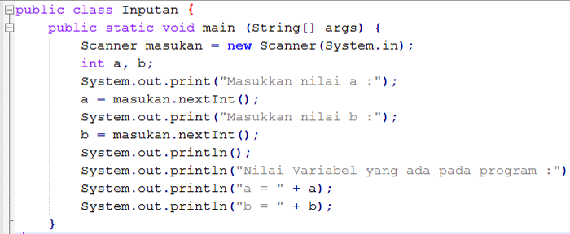

Output Program

Jelaskan perbedaan System.out.print dan System.out.println pada program di atas!

Latihan 5 Program Pernyataan If
Program ini untuk menentukan suatu kelulusan siswa terhadap suatu matapelajaran. Program tersebut menggunakan pernyataan If untuk penentuan hasil akhir. Ketik dan jalankan program berikut!
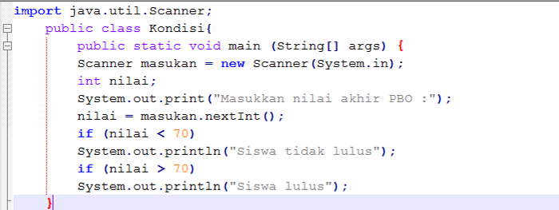

Output Program

Latihan 6 Program Pernyataan If Else
Program ini untuk mengkonversi nilai angka ke nilai huruf, yang dilakukan dengan menggunakan pernyatan if..else.. bertingkat. Ketik dan jalankan program!
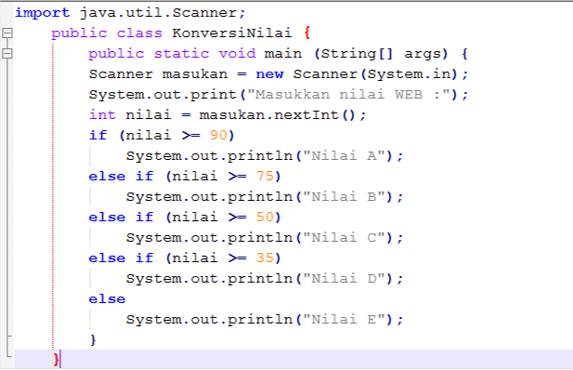

Output Program

Latihan 7 Program Switch..Case..
Program ini menampilkan tulisan sesuai dengan input yang diberikan, dengan batasan input 1 sampai 3. Tulis dan jalankan program berikut
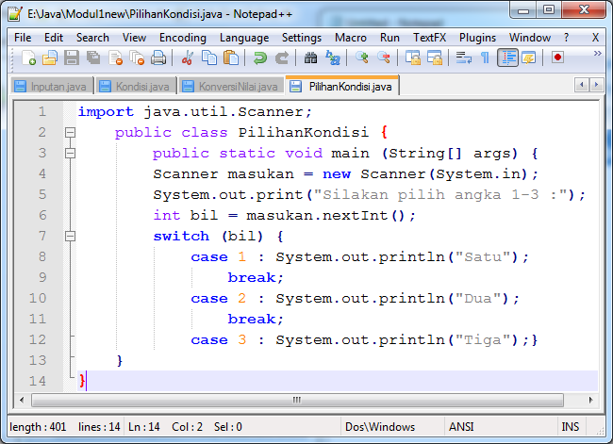
Output Program

Latihan 8 Program Kondisi Ganda
Program ini untuk menyeleksi siswa mendapat beasiswa, dimana siswa dinyatakan dapat beasiswa jika nilai TPA di atas 85 dan nilai Bhs. Inggris di atas 80. Ketik dan jalankan program ini.
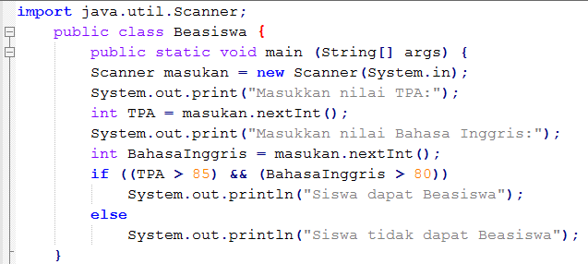

Output Program

Latihan 9 Program pernyataan for
Program ini untuk menampilkan tulisan “Pagi!!” sebanyak 5 kali. Ketik dan jalankan program tersebut
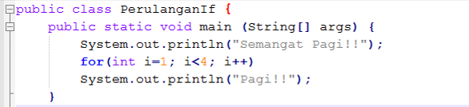

Output Program

Latihan 10 Program Variabel Counter
Variabel counter adalah suatu variabel yang menyimpan hasil operasi secara kontinyu (contoh: hasil = hasil +2 atau ditulis hasil += 2). Ketik dan jalankan program.
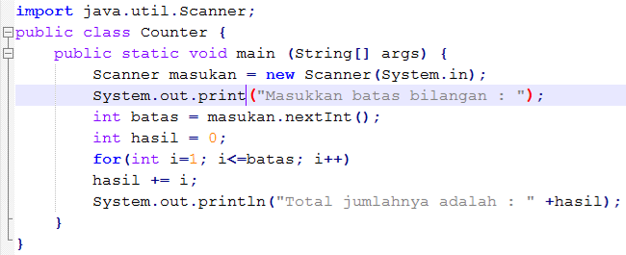

Output Program

Jelaskan program tersebut!

Latihan 11 Program Pernyataan while
Pernyataan perulangan dengan while, digunakan untuk perulangan yang belum dapat dipastikan jumlah perulangannya. Seperti contoh program untuk menjumlahkan suatu bilangan sampai input yang dimasukkan adalah bilangan 0. Ketik dan jalankan program.
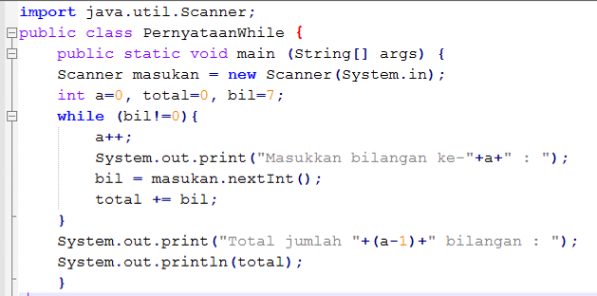
Output Program

- Tugas Praktikum

    - Buat program sederhana untuk menghitung luas permukaan Bola
    - Buat program konversi suhu 78º C ke dalam satuan Reamur, Farenheit dan Kelvin
    - Buatlah program sederhana untuk menampilkan biodata diri yang datanya disimpan pada variabel!

Contoh keluaran :

Nama :
NIS :
Tempat lahir :
Tanggal lahir :
Jenis Kelamin :
Alamat di Malang :
Motto Hidup :

Kejujuran dalam Belajar

Akan Mampu Membentuk Pribadi

yang Unggul dan Berkualitas serta akan

Membuahkan Hasil yang Manis

--Anak Telkom Hebat--

